

DES 알고리즘 정리 및 구현

정보보호론

이태용 | 20143254 |컴퓨터소프트웨어공학과| 2019.04.07

과제 개요

본 과제는 권오준 교수님의 운영체제론 과목 과제 제출을 목적으로 작성되었습니다.

본 과제는 MS Word 2018과 Windows10, Visual Studio code를 사용하여 작성되었습니다.

본 과제에는 DES 알고리즘에 대해 정리한 내용과 실제로 C를 사용해 DES 알고리즘을 구현한 내용이 담겨있습니다.

내용

DES란? 3

DES 3

DES 알고리즘 구현 4

C로 구현한 DES 프로그램 소스 4

C로 구현한 DES 프로그램 실행 화면 23

DES란?

## DES

데이터 암호화 표준(Data Encryption Standard, DES)은 [블록 암호](https://ko.wikipedia.org/wiki/%EB%B8%94%EB%A1%9D_%EC%95%94%ED%98%B8)의 일종으로, 미국 NBS (National Bureau of Standards, 현재 [NIST](https://ko.wikipedia.org/wiki/NIST))에서 국가 표준으로 정한 암호이다. DES는 [대칭키 암호](https://ko.wikipedia.org/wiki/%EB%8C%80%EC%B9%AD%ED%82%A4_%EC%95%94%ED%98%B8)이며, 56비트의 키를 사용한다.

DES는 현재 취약한 것으로 알려져 있다. 56비트의 키 길이는 현재 컴퓨터 환경에 비해 너무 짧다는 것이 하나의 원인이며, DES에 [백도어](https://ko.wikipedia.org/wiki/%EB%B0%B1%EB%8F%84%EC%96%B4)가 포함되어 있어 특수한 방법을 사용하면 정부 기관에서 쉽게 해독할 수 있을 것이라는 주장도 제기되었다. [1998년](https://ko.wikipedia.org/wiki/1998%EB%85%84)에 [전자 프론티어 재단](https://ko.wikipedia.org/wiki/%EC%A0%84%EC%9E%90_%ED%94%84%EB%A1%A0%ED%8B%B0%EC%96%B4_%EC%9E%AC%EB%8B%A8)(EFF)에서는 56시간 안에 암호를 해독하는 [무차별 대입 공격](https://ko.wikipedia.org/wiki/%EB%AC%B4%EC%B0%A8%EB%B3%84_%EB%8C%80%EC%9E%85_%EA%B3%B5%EA%B2%A9) 하드웨어를 만들었으며, [1999년](https://ko.wikipedia.org/wiki/1999%EB%85%84)에는 22시간 15분 안에 해독하는 하드웨어를 만들었다.

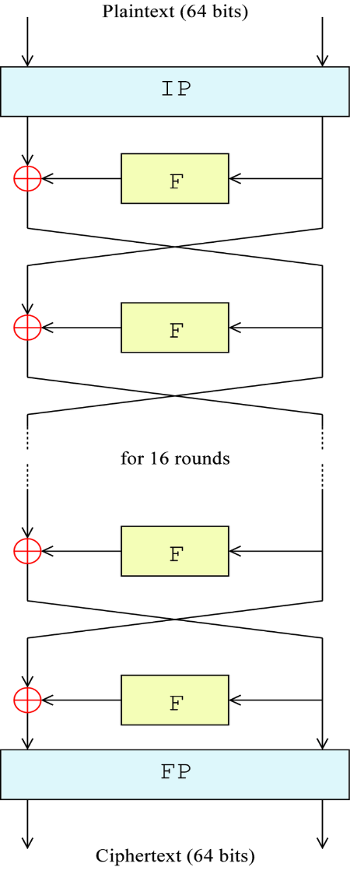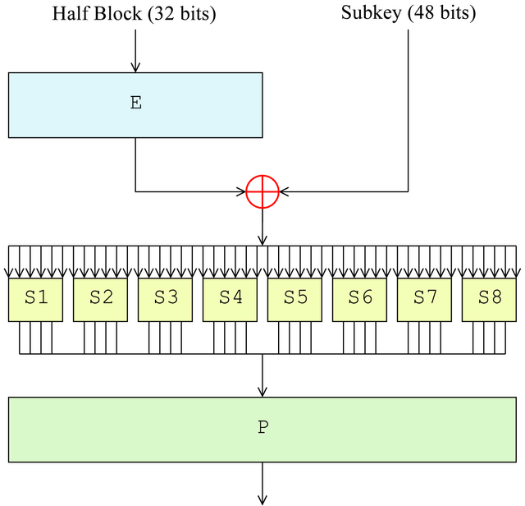

Figure 1. DES알고리즘의 전체 구조

DES 알고리즘 구현

C로 구현한 DES 프로그램 소스

#include <stdio.h>

#include <stdlib.h>

#include <ctype.h>

#include <math.h>

#include <time.h>

int IP[] = // 초기 치환 테이 블

{

58, 50, 42, 34, 26, 18, 10, 2,

60, 52, 44, 36, 28, 20, 12, 4,

62, 54, 46, 38, 30, 22, 14, 6,

64, 56, 48, 40, 32, 24, 16, 8,

57, 49, 41, 33, 25, 17, 9, 1,

59, 51, 43, 35, 27, 19, 11, 3,

61, 53, 45, 37, 29, 21, 13, 5,

63, 55, 47, 39, 31, 23, 15, 7

};

int E[] = // 확장 연산 테이블

{

32, 1, 2, 3, 4, 5,

4, 5, 6, 7, 8, 9,

8, 9, 10, 11, 12, 13,

12, 13, 14, 15, 16, 17,

16, 17, 18, 19, 20, 21,

20, 21, 22, 23, 24, 25,

24, 25, 26, 27, 28, 29,

28, 29, 30, 31, 32, 1

};

int P[] = // 전치 테이 블

{

16, 7, 20, 21,

29, 12, 28, 17,

1, 15, 23, 26,

5, 18, 31, 10,

2, 8, 24, 14,

32, 27, 3, 9,

19, 13, 30, 6,

22, 11, 4, 25

};

int FP[] =

{

40, 8, 48, 16, 56, 24, 64, 32,

39, 7, 47, 15, 55, 23, 63, 31,

38, 6, 46, 14, 54, 22, 62, 30,

37, 5, 45, 13, 53, 21, 61, 29,

36, 4, 44, 12, 52, 20, 60, 28,

35, 3, 43, 11, 51, 19, 59, 27,

34, 2, 42, 10, 50, 18, 58, 26,

33, 1, 41, 9, 49, 17, 57, 25

};

int S1[4][16] = // SBOX 시작

{

14, 4, 13, 1, 2, 15, 11, 8, 3, 10, 6, 12, 5, 9, 0, 7,

0, 15, 7, 4, 14, 2, 13, 1, 10, 6, 12, 11, 9, 5, 3, 8,

4, 1, 14, 8, 13, 6, 2, 11, 15, 12, 9, 7, 3, 10, 5, 0,

15, 12, 8, 2, 4, 9, 1, 7, 5, 11, 3, 14, 10, 0, 6, 13

};

int S2[4][16] =

{

15, 1, 8, 14, 6, 11, 3, 4, 9, 7, 2, 13, 12, 0, 5, 10,

3, 13, 4, 7, 15, 2, 8, 14, 12, 0, 1, 10, 6, 9, 11, 5,

0, 14, 7, 11, 10, 4, 13, 1, 5, 8, 12, 6, 9, 3, 2, 15,

13, 8, 10, 1, 3, 15, 4, 2, 11, 6, 7, 12, 0, 5, 14, 9

};

int S3[4][16] =

{

10, 0, 9, 14, 6, 3, 15, 5, 1, 13, 12, 7, 11, 4, 2, 8,

13, 7, 0, 9, 3, 4, 6, 10, 2, 8, 5, 14, 12, 11, 15, 1,

13, 6, 4, 9, 8, 15, 3, 0, 11, 1, 2, 12, 5, 10, 14, 7,

1, 10, 13, 0, 6, 9, 8, 7, 4, 15, 14, 3, 11, 5, 2, 12

};

int S4[4][16] =

{

7, 13, 14, 3, 0, 6, 9, 10, 1, 2, 8, 5, 11, 12, 4, 15,

13, 8, 11, 5, 6, 15, 0, 3, 4, 7, 2, 12, 1, 10, 14, 9,

10, 6, 9, 0, 12, 11, 7, 13, 15, 1, 3, 14, 5, 2, 8, 4,

3, 15, 0, 6, 10, 1, 13, 8, 9, 4, 5, 11, 12, 7, 2, 14

};

int S5[4][16] =

{

2, 12, 4, 1, 7, 10, 11, 6, 8, 5, 3, 15, 13, 0, 14, 9,

14, 11, 2, 12, 4, 7, 13, 1, 5, 0, 15, 10, 3, 9, 8, 6,

4, 2, 1, 11, 10, 13, 7, 8, 15, 9, 12, 5, 6, 3, 0, 14,

11, 8, 12, 7, 1, 14, 2, 13, 6, 15, 0, 9, 10, 4, 5, 3

};

int S6[4][16] =

{

12, 1, 10, 15, 9, 2, 6, 8, 0, 13, 3, 4, 14, 7, 5, 11,

10, 15, 4, 2, 7, 12, 9, 5, 6, 1, 13, 14, 0, 11, 3, 8,

9, 14, 15, 5, 2, 8, 12, 3, 7, 0, 4, 10, 1, 13, 11, 6,

4, 3, 2, 12, 9, 5, 15, 10, 11, 14, 1, 7, 6, 0, 8, 13

};

int S7[4][16]=

{

4, 11, 2, 14, 15, 0, 8, 13, 3, 12, 9, 7, 5, 10, 6, 1,

13, 0, 11, 7, 4, 9, 1, 10, 14, 3, 5, 12, 2, 15, 8, 6,

1, 4, 11, 13, 12, 3, 7, 14, 10, 15, 6, 8, 0, 5, 9, 2,

6, 11, 13, 8, 1, 4, 10, 7, 9, 5, 0, 15, 14, 2, 3, 12

};

int S8[4][16]=

{

13, 2, 8, 4, 6, 15, 11, 1, 10, 9, 3, 14, 5, 0, 12, 7,

1, 15, 13, 8, 10, 3, 7, 4, 12, 5, 6, 11, 0, 14, 9, 2,

7, 11, 4, 1, 9, 12, 14, 2, 0, 6, 10, 13, 15, 3, 5, 8,

2, 1, 14, 7, 4, 10, 8, 13, 15, 12, 9, 0, 3, 5, 6, 11

};

int PC1[] = // 키 치환1 테이블

{

57, 49, 41, 33, 25, 17, 9,

1, 58, 50, 42, 34, 26, 18,

10, 2, 59, 51, 43, 35, 27,

19, 11, 3, 60, 52, 44, 36,

63, 55, 47, 39, 31, 23, 15,

7, 62, 54, 46, 38, 30, 22,

14, 6, 61, 53, 45, 37, 29,

21, 13, 5, 28, 20, 12, 4

};

int PC2[] = // 서브 키 생성 치환 테이블

{

14, 17, 11, 24, 1, 5,

3, 28, 15, 6, 21, 10,

23, 19, 12, 4, 26, 8,

16, 7, 27, 20, 13, 2,

41, 52, 31, 37, 47, 55,

30, 40, 51, 45, 33, 48,

44, 49, 39, 56, 34, 53,

46, 42, 50, 36, 29, 32

};

int SHIFTS[] = { 1, 1, 2, 2, 2, 2, 2, 2, 1, 2, 2, 2, 2, 2, 2, 1 }; // 시프트 횟수 선언

FILE* out;

int LEFT[17][32], RIGHT[17][32]; // IP 전치 후 좌 우로 나뉘어 저장될 리스트 정의

int IPtext[64]; // 초기 치환된 평문

int EXPtext[48]; // 보조 키와 XOR을 위해 확장한 RIGHT IP TEXT

int XORtext[48]; // 보조 키와 XOR 과정을 거친 RIGHT IP TEXT

int X[8][6]; // XORtext를 6비트로 8등분을 거침

int X2[32]; // S박스 치환을 거친 X

int R[32]; // X와 L(ight)n의 XOR을 거친 키. 다음 라운드의 R로 삽입됨.

int key56bit[56]; // PC-1을 거친 보조키

int key48bit[17][48]; // 순환이동 후 PC-2 전치를 거친 보조 키

int CIPHER[64]; // 암호문

int ENCRYPTED[64]; // 복호문

void expansion_function(int pos, int text) // 배열 확장을 위한 함수

{

for (int i = 0; i < 48; i++)

if (E[i] == pos + 1)

EXPtext[i] = text;

}

int initialPermutation(int pos, int text)

{

int i;

for (i = 0; i < 64; i++)

if (IP[i] == pos + 1)

break;

IPtext[i] = text;

}

int F1(int i)

{

int r, c, b[6];

for (int j = 0; j < 6; j++)

b[j] = X[i][j];

r = b[0] * 2 + b[5];

c = 8 * b[1] + 4 * b[2] + 2 * b[3] + b[4];

if (i == 0)

return S1[r][c];

else if (i == 1)

return S2[r][c];

else if (i == 2)

return S3[r][c];

else if (i == 3)

return S4[r][c];

else if (i == 4)

return S5[r][c];

else if (i == 5)

return S6[r][c];

else if (i == 6)

return S7[r][c];

else if (i == 7)

return S8[r][c];

}

int XOR(int a, int b)

{

return (a ^ b);

}

int ToBits(int value)

{

int k, j, m;

static int i;

if (i % 32 == 0)

i = 0;

for (j = 3; j >= 0; j--)

{

m = 1 << j;

k = value & m;

if (k == 0)

X2[3 - j + i] = '0' - 48;

else

X2[3 - j + i] = '1' - 48;

}

i = i + 4;

}

int SBox(int XORtext[]) //SBOX에 해당하는 번호에 위치를 바꿔넣음.

{

int k = 0;

for (int i = 0; i < 8; i++)

for (int j = 0; j < 6; j++)

X[i][j] = XORtext[k++];

int value;

for (int i = 0; i < 8; i++)

{

value = F1(i);

ToBits(value);

}

}

int PBox(int pos, int text) // 전치 작업 수행

{

int i;

for (i = 0; i < 32; i++)

if (P[i] == pos + 1)

break;

R[i] = text;

}

void cipher(int Round, int mode)

{

for (int i = 0; i < 32; i++)

expansion_function(i, RIGHT[Round - 1][i]);

for (int i = 0; i < 48; i++)

{

if (mode == 0)

XORtext[i] = XOR(EXPtext[i], key48bit[Round][i]);

else

XORtext[i] = XOR(EXPtext[i], key48bit[17 - Round][i]);

}

SBox(XORtext);

for (int i = 0; i < 32; i++)

PBox(i, X2[i]);

for (int i = 0; i < 32; i++)

RIGHT[Round][i] = XOR(LEFT[Round - 1][i], R[i]);

}

void finalPermutation(int pos, int text) // 마지막 라운드의 전치를 따로 구현

{

int i;

for (i = 0; i < 64; i++)

if (FP[i] == pos + 1)

break;

ENCRYPTED[i] = text;

}

void convertToBinary(int n) // 매개변수n 을 2진수로 변환하는 함수

{

int k, m;

for (int i = 7; i >= 0; i--)

{

m = 1 << i;

k = n & m;

if (k == 0)

fprintf(out, "0");

else

fprintf(out, "1");

}

}

int convertCharToBit(long int n) // 평문을 비트로 변환하는 함수

{

FILE* inp = fopen("input.txt", "rb");

out = fopen("bits.txt", "wb+");

char ch;

int i = n * 8;

while (i) {

ch = fgetc(inp);

if (ch == -1)

break;

i--;

convertToBinary(ch);

}

fclose(out);

fclose(inp);

}

void Encryption(long int plain[]) // 암호화 작업을 거쳐 암호문을 파일에 저장하는 함수

{

out = fopen("cipher.txt", "ab+");

for (int i = 0; i < 64; i++)

initialPermutation(i, plain[i]);

for (int i = 0; i < 32; i++)

LEFT[0][i] = IPtext[i];

for (int i = 32; i < 64; i++)

RIGHT[0][i - 32] = IPtext[i];

for (int k = 1; k < 17; k++)

{

cipher(k, 0);

for (int i = 0; i < 32; i++)

LEFT[k][i] = RIGHT[k - 1][i];

}

for (int i = 0; i < 64; i++)

{

if (i < 32)

CIPHER[i] = RIGHT[16][i];

else

CIPHER[i] = LEFT[16][i - 32];

finalPermutation(i, CIPHER[i]);

}

for (int i = 0; i < 64; i++)

fprintf(out, "%d", ENCRYPTED[i]);

fclose(out);

}

void Decryption(long int plain[]) // 복호화를 수행하는 함수

{

out = fopen("decrypted.txt", "ab+");

for (int i = 0; i < 64; i++)

initialPermutation(i, plain[i]);

for (int i = 0; i < 32; i++)

LEFT[0][i] = IPtext[i];

for (int i = 32; i < 64; i++)

RIGHT[0][i - 32] = IPtext[i];

for (int k = 1; k < 17; k++) {

cipher(k, 1);

for (int i = 0; i < 32; i++)

LEFT[k][i] = RIGHT[k - 1][i];

}

for (int i = 0; i < 64; i++)

{

if (i < 32)

CIPHER[i] = RIGHT[16][i];

else

CIPHER[i] = LEFT[16][i - 32];

finalPermutation(i, CIPHER[i]);

}

for (int i = 0; i < 64; i++)

fprintf(out, "%d", ENCRYPTED[i]);

fclose(out);

}

void convertToBits(int ch[])

{

int value = 0;

for (int i = 7; i >= 0; i--)

value += (int)pow(2, i) * ch[7 - i];

fprintf(out, "%c", value);

}

int bittochar() // 8비트 2진수를 알파벳으로 변환하는 함수

{

out = fopen("result.txt", "ab+");

for (int i = 0; i < 64; i = i + 8)

convertToBits(&ENCRYPTED[i]);

fclose(out);

}

void key56to48(int round, int pos, int text) //

{

int i;

for (i = 0; i < 56; i++)

if (PC2[i] == pos + 1)

break;

key48bit[round][i] = text;

}

int key64to56(int pos, int text)

{

int i;

for (i = 0; i < 56; i++)

if (PC1[i] == pos + 1)

break;

key56bit[i] = text;

}

void key64to48(unsigned int key[])

{

int k, backup[17][2];

int CD[17][56];

int C[17][28], D[17][28];

for (int i = 0; i < 64; i++)

key64to56(i, key[i]);

for (int i = 0; i < 56; i++)

if (i < 28)

C[0][i] = key56bit[i];

else

D[0][i - 28] = key56bit[i];

for (int x = 1; x < 17; x++)

{

int shift = SHIFTS[x - 1];

for (int i = 0; i < shift; i++)

backup[x - 1][i] = C[x - 1][i];

for (int i = 0; i < (28 - shift); i++)

C[x][i] = C[x - 1][i + shift];

k = 0;

for (int i = 28 - shift; i < 28; i++)

C[x][i] = backup[x - 1][k++];

for (int i = 0; i < shift; i++)

backup[x - 1][i] = D[x - 1][i];

for (int i = 0; i < (28 - shift); i++)

D[x][i] = D[x - 1][i + shift];

k = 0;

for (int i = 28 - shift; i < 28; i++)

D[x][i] = backup[x - 1][k++];

}

for (int j = 0; j < 17; j++)

{

for (int i = 0; i < 28; i++)

CD[j][i] = C[j][i];

for (int i = 28; i < 56; i++)

CD[j][i] = D[j][i - 28];

}

for (int j = 1; j < 17; j++)

for (int i = 0; i < 56; i++)

key56to48(j, i, CD[j][i]);

}

void decrypt(long int n)

{

FILE* in = fopen("cipher.txt", "rb");

long int plain[n * 64];

int i = -1;

char ch;

while (!feof(in))

{

ch = getc(in);

plain[++i] = ch - 48;

}

for (int i = 0; i < n; i++)

{

Decryption(plain + i * 64);

bittochar();

}

fclose(in);

}

void encrypt(long int n) // 이진수로 변환한 평문을 한 줄씩 읽어 암호화하는 함수

{

FILE* in = fopen("bits.txt", "rb");

long int plain[n * 64];

int i = -1;

char ch;

while (!feof(in))

{

ch = getc(in);

plain[++i] = ch - 48;

}

for (int i = 0; i < n; i++)

Encryption(plain + 64 * i);

fclose(in);

}

void create16Keys()

{

FILE* pt = fopen("key.txt", "rb");

unsigned int key[64];

int i = 0, ch;

while (!feof(pt))

{

ch = getc(pt);

key[i++] = ch - 48;

}

key64to48(key);

fclose(pt);

}

long int findFileSize()

{

FILE* inp = fopen("input.txt", "rb");

long int size;

if (fseek(inp, 0L, SEEK_END))

perror("fseek() failed");

else // size will contain no. of chars in input file.

size = ftell(inp);

fclose(inp);

return size;

}

int main()

{

// destroy contents of these files (from previous runs, if any)

out = fopen("result.txt", "wb+");

fclose(out);

out = fopen("decrypted.txt", "wb+");

fclose(out);

out = fopen("cipher.txt", "wb+");

fclose(out);

create16Keys();

long int n = findFileSize() / 8;

convertCharToBit(n);

encrypt(n);

decrypt(n);

return 0;

}

C로 구현한 DES 프로그램 실행 화면

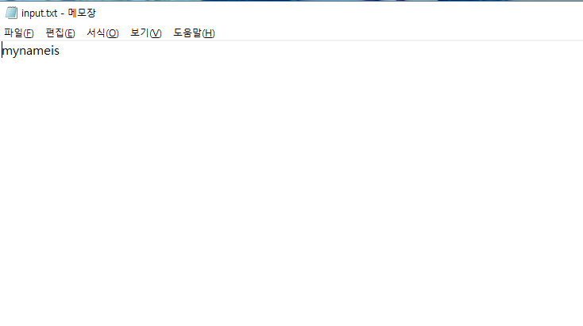

그림 . 평문 파일 사전 생성

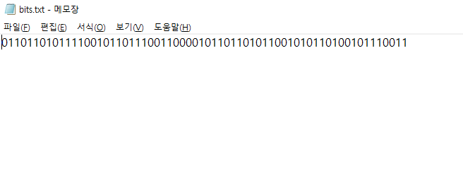

그림 . 평문 2진수화

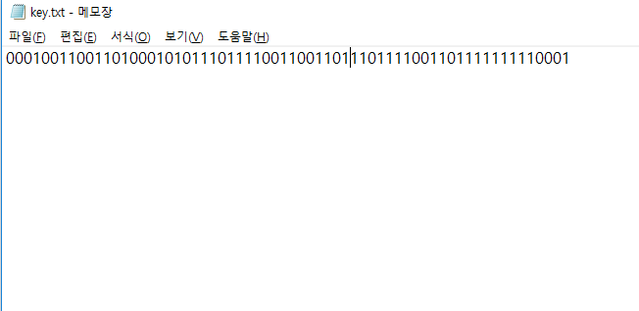

그림 . 프로그램 실행으로 생성된 16비트 키

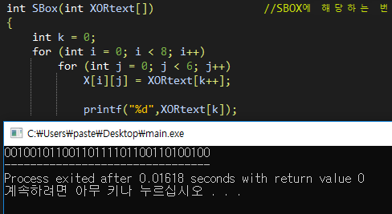

그림 . XOR 연산 결과 실행화면

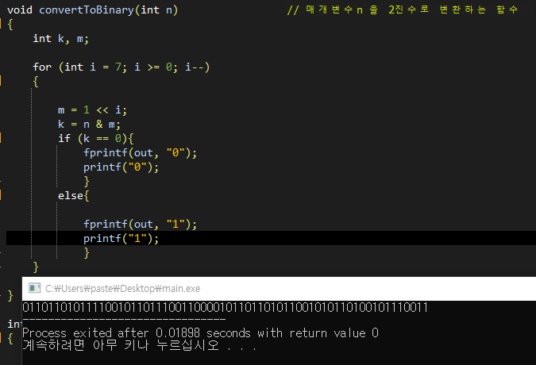

그림 . 평문 2진수 변환 실행화면

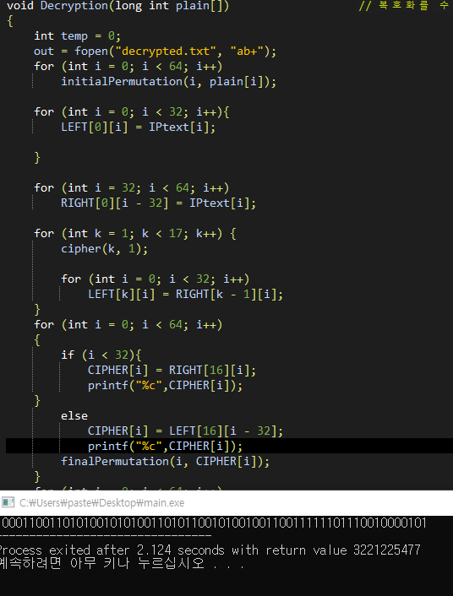

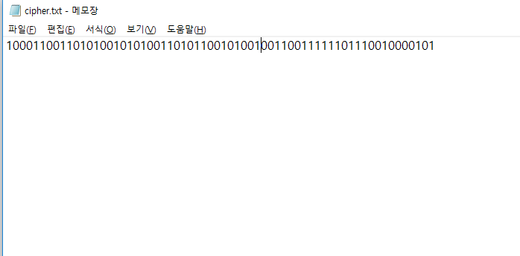

그림 . 암호화된 평문

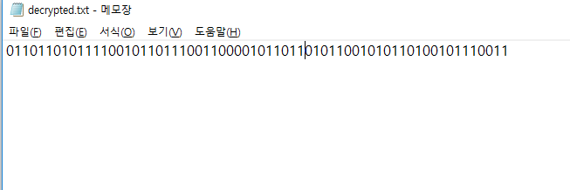

그림 . 복호화된 2진수(평문)

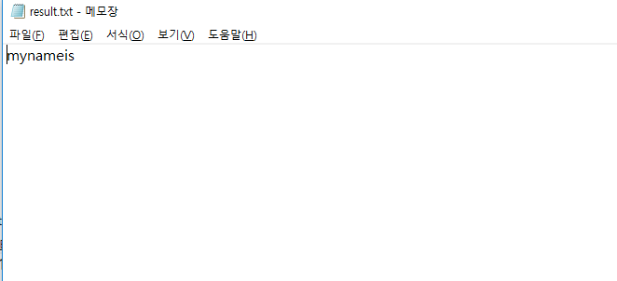

그림 . 복호화 평문 결과